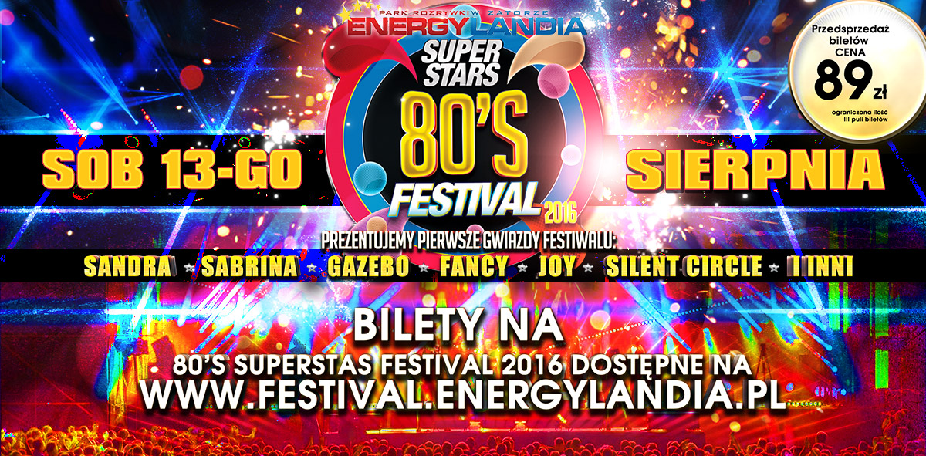
Szalone lata 80-te powrócą do Zatora!
Energylandia szykuje II edycje 80’s Superstars Festival!

Park Rozrywki Energylandia szykuje się na II edycję największego w Polsce muzycznego festiwalu z prawdziwymi gwiazdami lat 80-tych! W sobotę 13 sierpnia entuzjaści tanecznych przebojów koniecznie powinni odwiedzić to miejsce! Na jednej scenie tej dnia wystąpią między innymi: SANDRA, SABRINA, GAZEBO, FANCY, JOY, SILENT CIRCLE!

I edycja wydarzenia, na której pojawili się: Alphaville, Bad Boys Blue, Boney M, Savage, Francisco Napoli, Limahl oraz Fancy, spowodowała uśmiechy na tysiącach twarzy gości, którzy tego dnia odwiedzili Energylandię!

Warto wspomnieć, że zakup bilety na 80’s Superstars Festival to jednocześnie bilet wstępu do parku w momencie rozpoczęcia się festiwalu. Można będzie zatem skorzystać z blisko 60 wspaniałych atrakcji na światowym poziomie, w tym z największych w tej części Europy Roller Coasterów! Osoby zainteresowane biletami VIP dającymi dużo więcej udogodnień, w tym m.in. dostęp do Parku już od momentu otwarcia, w czasie trwania koncertów specjalnie wydzieloną strefę VIP z cateringiem oraz barkiem w cenie oraz wieloma innymi dodatkami, mogą je nabyć w cenie 400 złotych. Bilety nabyć można elektronicznie za pomocą strony: www.festival.energylandia.pl oraz w kasach Parku.

Cały czas trwa przedsprzedaż biletów na każdy z festiwali poprzez bileterię www.bilety.energylandia.pl/80! Cena biletów w I turze wynosi tylko 49 złotych! Podkreślamy jednak, że liczba biletów w tej cenie jest ograniczona! Warto się zatem pośpieszyć z ich zakupem. Ceny biletów w kolejnych pulach wynoszą: 69 zł, 89 zł, 109 zł, 129 zł, a dniu imprezy koszt biletu to już 149 zł.

